
-编程，始于黑马

Android课程同步笔记
Beta 0.02版
By阳哥

1. 手机适配方式（★★） 2
1.1 适配方式之dp 2
1.2 适配方式之dimens 4
1.3 适配方式之layout 5
1.4 适配方式之java代码适配 5
1.5适配方式之weight权重适配 7
2. 类库的创建和引用（★★★） 9
3. 完成侧拉菜单（★★） 12
3.1 SlideMenu简介 12
3.2 代码实现SlideMenu-left工程 14
3.3 代码实现SlideMenu-left-right工程 20
4. 完成引导界面（★★★） 22
4.1引导界面简介 22
4.2 代码实现引导界面 22

Android智慧北京-01手机适配&lib工程生成&侧拉栏

手机适配方式（★★）

1.1 适配方式之dp
名词解释：
分辨率：eg：480*800,1280*720。表示物理屏幕区域内像素点的总和。(切记：跟屏幕适配没有任何关系)
因为我们既可以把1280*720的分辨率做到4.0的手机上面。我也可以把1280*720的分辨率做到5.0英寸的手机上面，如果分辨率相同，手机屏幕越小清晰。
px(pix)：像素，就是屏幕中最小的一个显示单元
dpi（像素密度）：即每英寸屏幕所拥有的像素数，像素密度越大，显示画面细节就越丰富。
计算公式：像素密度=√{（长度像素数^2+宽度像素数^2）}/ 屏幕尺寸
注：屏幕尺寸单位为英寸 例：分辨率为1280*720 屏幕宽度为6英寸 计算所得像素密度约等于245，屏幕尺寸指屏幕对角线的长度。
在Android手机中dpi分类：
ldpi | Resources for low-density (ldpi) screens (~120dpi).
mdpi | Resources for medium-density (mdpi) screens (~160dpi). (This is the baseline density.)
hdpi | Resources for high-density (hdpi) screens (~240dpi).
xhdpi | Resources for extra high-density (xhdpi) screens (~320dpi).
在我们的Android工程目录中有如下drawable-*dpi目录，这些目录是用来适配不同分辨率手机的。
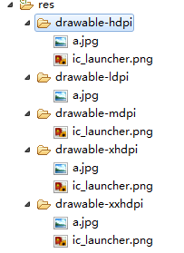
Android应用在查找图片资源时会根据其分辨率自动从不同的文件目录下查找（这本身就是Android系统的适配策略），如果在低分辨的文件目录中比如drawable-mdpi中没有图片资源，其他目录中都有，当我们将该应用部署到mdpi分辨率的手机上时，那么该应用会查找分辨率较高目录下的资源文件，如果较高分辨率目录下也没有资源则只好找较低目录中的资源了。
常见手机屏幕像素及对应分别率级别：
ldpi 320*240
mdpi 480*320
hdpi 800*480
xhdpi 1280*720
xxhdpi 1920*1080
dp和px之间的简单换算关系：

ldpi的手机 1dp=0.75px
mdpi的手机 1dp=1.0px
hdpi的手机 1dp=1.5px
xhdpi的手机 1dp=2.0px
xxhdpi的手机 1dp=3.0px
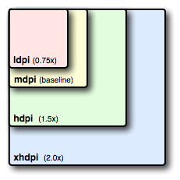
：根据上面的描述我们得出如下结论，对于mdpi的手机，我们的布局通过dp单位可以达到适配效果。

1.2 适配方式之dimens
跟drawable目录类似的，在Android工程的res目录下有values目录，这个是默认的目录，同时为了适配不同尺寸手机我们可以创建一个values-1280x720的文件夹，同时将dimens.xml文件拷贝到该目录下。
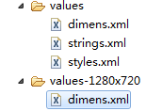
在dimens.xml中定义一个尺寸，如下图所示。
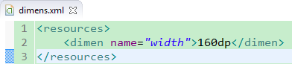
在values-1280x720目录中的dimens.xml中定义同样的尺寸名称，但是使用不同的尺寸，如下图所示。
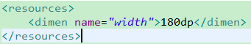
当我们在布局文件中使用长或者宽度单位时，比如下图所示，应该使用@dimen/width来灵活的定义宽度。
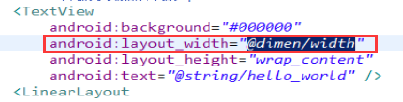
：在values-1280x720中，中间的是大写字母X的小写形式x，而不是加减乘除的乘号。如果我们在values-1280x720中放置了dimens常量，一定记得也将该常量的对应值在values目录下的dimens.xml中放一份，因为该文件是默认配置，当用户的手机不是1280*720的情况下系统应用使用的是默认values目录中的dimens.xml。

1.3 适配方式之layout
跟values一样，在Android工程目录中layout目录也支持类似values目录一样的适配，在layout中我们可以针对不同手机的分辨率制定不同的布局，如下图所示。
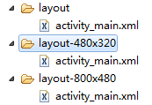

1.4 适配方式之java代码适配
为了演示用java代码控制适配的效果，因此假设有这样的需求，让一个TextView控件的宽和高分别为屏幕的宽和高的一半。
我们新创建一个Android工程，修改main_activity.xml，布局文件清单如下：
<RelativeLayout xmlns:android="http://schemas.android.com/apk/res/android"
xmlns:tools="http://schemas.android.com/tools"
android:layout_width="match_parent"
android:layout_height="match_parent"
tools:context=".MainActivity" >
<!-- 当前控件宽高为屏幕宽度的各50% -->
<TextView
android:id="@+id/tv"
android:background="#000000"
android:layout_width="wrap_content"
android:layout_height="wrap_content"
android:text="@string/hello_world" />
</RelativeLayout>

在MainActivity.java类中完成用java代码控制TextView的布局效果，其代码清单如下：
public class MainActivity extends Activity {

private static final String tag = null;

@Override
protected void onCreate(Bundle savedInstanceState) {
super.onCreate(savedInstanceState);
//去掉title
requestWindowFeature(Window.FEATURE_NO_TITLE);
setContentView(R.layout.activity_main);
//获取TextView控件
TextView tv = (TextView) findViewById(R.id.tv);
//找到当前控件的夫控件(父控件上给当前的子控件去设定一个规则)
DisplayMetrics metrics = new DisplayMetrics();
//给当前metrics去设置当前屏幕信息(宽(像素)高(像素))
getWindowManager().getDefaultDisplay().getMetrics(metrics);
//获取屏幕的高度和宽度
Constant.srceenHeight = metrics.heightPixels;
Constant.srceenWidth = metrics.widthPixels;
//日志输出屏幕的高度和宽度
Log.i(tag, "Constant.srceenHeight = "+Constant.srceenHeight);
Log.i(tag, "Constant.srceenWidth = "+Constant.srceenWidth);
//宽高各 50%
RelativeLayout.LayoutParams layoutParams = new RelativeLayout.LayoutParams(
//数学角度上 四舍五入
(int)(Constant.srceenWidth*0.5+0.5),
(int)(Constant.srceenHeight*0.5+0.5));
//给tv控件设置布局参数
tv.setLayoutParams(layoutParams);
}
}
其中Constant类是一个常量类，很简单，只有两个常量用来记录屏幕的宽和高，其代码清单如下：
public class Constant {
public static int srceenHeight;
public static int srceenWidth;
}

1.5适配方式之weight权重适配
在控件中使用属性android:layout_weight="1"可以起到适配效果，但是该属性的使用有如下规则：
- 只能用在线性控件中，比如LinearLayout。
- 竖直方向上使用权重的控件高度必须为0dp（Google官方的推荐用法）
- 水平方向上使用权重的控件宽度必须为0dp（Google官方的推荐用法）
为了演示权重的使用，我们完成如下布局。
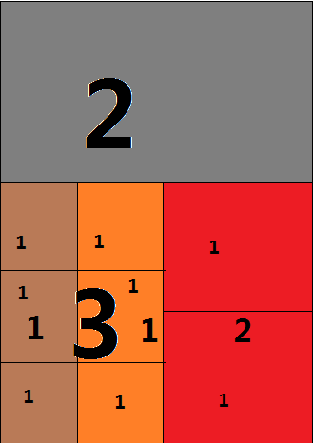
布局清单如下所示：
<LinearLayout xmlns:android="http://schemas.android.com/apk/res/android"
android:layout_width="fill_parent"
android:layout_height="fill_parent"
android:orientation="vertical" >

<EditText
android:id="@+id/a1"
android:layout_width="fill_parent"
android:layout_height="0dp"
android:layout_weight="1" />

<LinearLayout
android:id="@+id/a2"
android:layout_width="fill_parent"
android:layout_height="0dp"
android:layout_weight="3"
android:orientation="horizontal" >

<LinearLayout
android:id="@+id/b1"
android:layout_width="0dp"
android:layout_height="match_parent"
android:layout_weight="2"
android:background="@android:color/black"
android:orientation="vertical" >

<LinearLayout
android:orientation="vertical"
android:id="@+id/c1"
android:layout_width="match_parent"
android:layout_height="0dp"
android:layout_weight="3"
android:background="#b40e0e" >
</LinearLayout>

<LinearLayout
android:orientation="vertical"
android:id="@+id/c2"
android:layout_width="match_parent"
android:layout_height="0dp"
android:layout_weight="3"
android:background="#1c241c" >
</LinearLayout>
</LinearLayout>

<LinearLayout
android:orientation="vertical"
android:id="@+id/b2"
android:layout_width="0dp"
android:layout_height="match_parent"
android:layout_weight="1"
android:background="#11f70c" >
</LinearLayout>

<LinearLayout
android:orientation="horizontal"
android:id="@+id/b3"
android:layout_width="0dp"
android:layout_height="match_parent"
android:layout_weight="1"
android:background="@android:color/white" >
</LinearLayout>
</LinearLayout>

</LinearLayout>

类库的创建和引用（★★★）
我们创建一个Android工程，LogUtil，并把该工程作为库工程，库工程只能被其他应用使用，而不能单独作为Android应用使用。
创建库文件
右击LogUtil->properties，弹出如下界面：
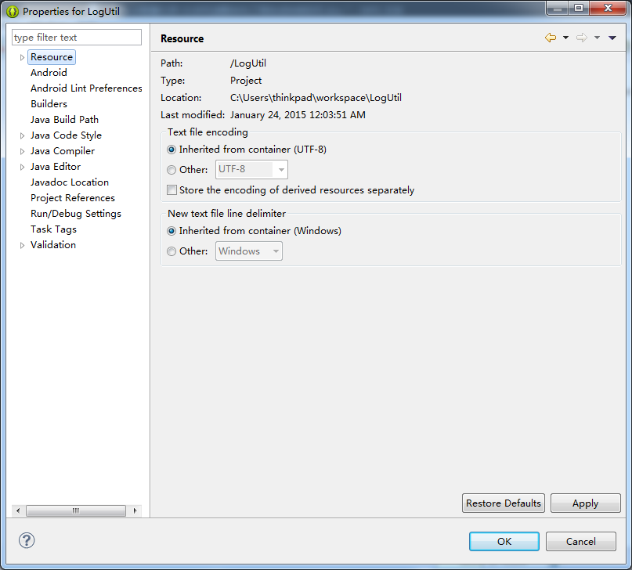
选中Android，进入如下界面：
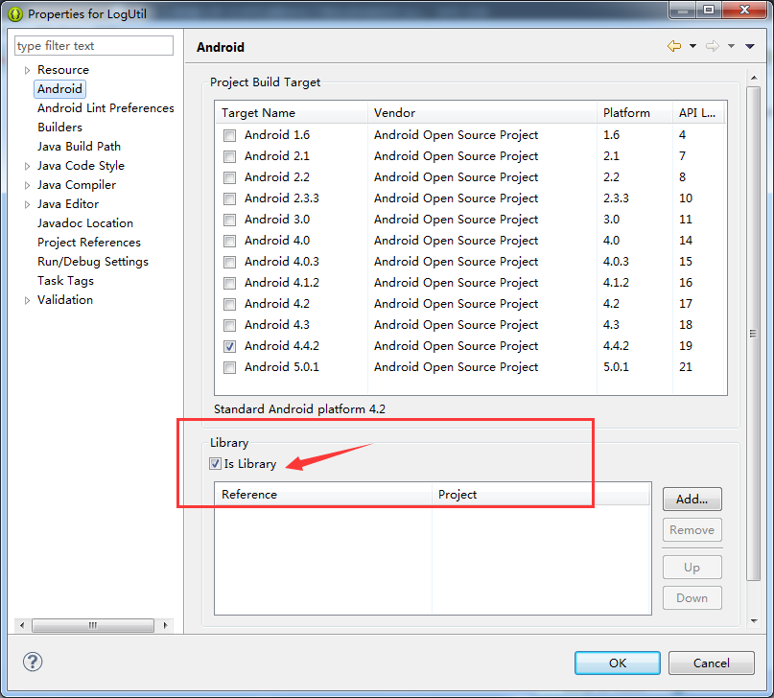
将上图中的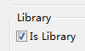打上勾则该工程就为了库工程。
引用库文件：
引用库文件也很简单，在一个右击一个Android工程，选择properties，然后在弹出的对话框中选中Android，然后选择右下角的Add按钮，进行添加。
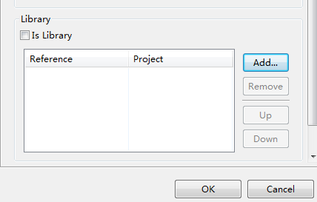
点击Add弹出如下对话框，该对话框列出了当前工作空间中所有可用的库工程，我们选择LogUtil，然后点击OK。
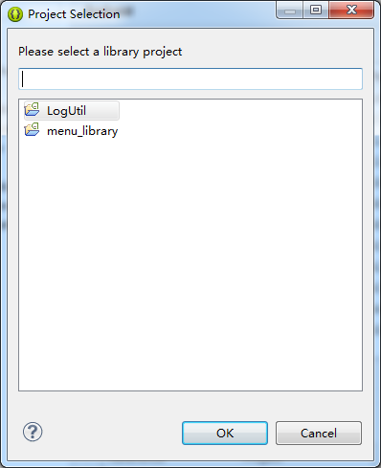
然后观察我们的工程，发现引用库文件后多了如下目录，发现其将我们引入的库工程打包为了logutil.jar文件。
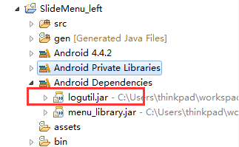
引入库文件后，我们就可以在代码中使用库文件中的类。
：引入库文件的好处是如果库文件提供的功能不能满足我们的使用，那么我们可以直接将库文件源码进行修改和加强。

完成侧拉菜单（★★）

3.1 SlideMenu简介
在开发Android项目中我们经常使用第三方的类库文件，同样的在我们智慧北京项目中，我们的侧拉菜单也将使用第三方的类库文件。
slideMenu在本人的Android自定义控件中有详细的说明，并且自己用代码实现了一个slideMenu。这里我们直接使用第三方的slideMenu，该类库要比自己写的更加强大。
SlidingMenu百度网盘地址：http://pan.baidu.com/s/1hq3oLvu
将SlidingMenu导入到工作空间中
操作步骤很简单，跟导入普通工程一样，导入过程截图如下：
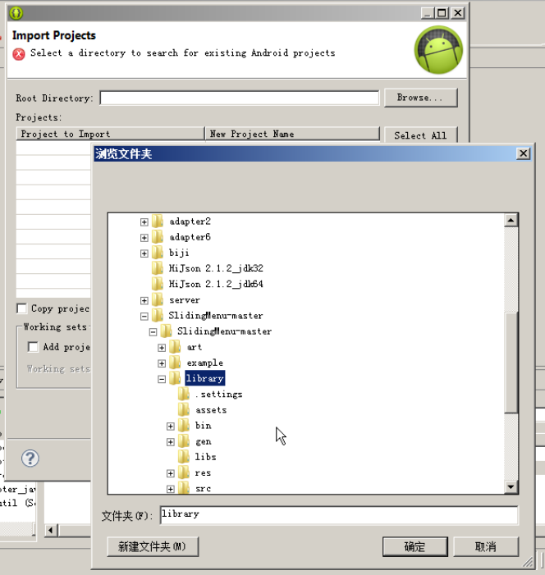
：如上图，导入的不是整个SlidingMenu-master工程，而是里面的library文件目录。
导入成功以后的目录结果如下图所示：
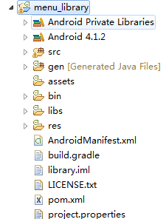

3.2 代码实现SlideMenu-left工程
我们将左侧拉菜单作为单独的一个工程来展示。
创建一个新的Android工程，工程名SlidingMenu-left。然后引入之前已经在工作空间中引入的库文件menu_left。
：引入的时候可能会报如下异常。
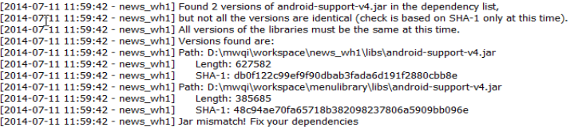
引起该异常的原因是我们自己创建的Android中引入了android-support-v4.jar同时menu_left库文件中也有android-support-v4.jar，这样就导致了jar包冲突。
开发工具之所以能监测到两个相同名称的jar包不一致是因为工具采用了SHA-1算法来分别获取两个jar包的值，然后进行比较（这一点根据异常也能看出如此）。
SHA-1算法简介
SHA-1是一种数据加密算法，该算法的思想是接收一段明文，然后以一种不可逆的方式将它转换成一段（通常更小）密文，也可以简单的理解为取一串输入码（称为预映射或信息），并把它们转化为长度较短、位数固定的输出序列即散列值（也称为信息摘要或信息认证代码）的过程。
创建用于显示菜单的Fragment类MenuFragment。
我们创建好的侧拉菜单效果如下图所示，左侧菜单整体是一个Fragment，叫MenuFragment，MenuFragment中有ListView布局，布局中的每一个条目都是一个对应的Fragment。
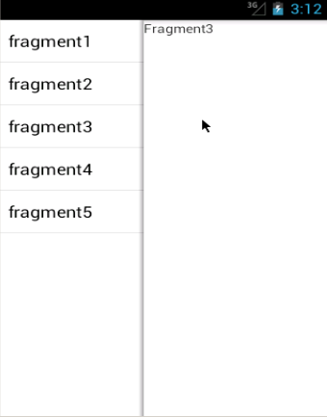
MenuFragment代码清单：
public class MenuFragment extends Fragment {

private View view;
@Override
public void onCreate(Bundle savedInstanceState) {
super.onCreate(savedInstanceState);
Log.i("MenuFragment", "onCreate");
}

//在activity中等同于setContentView
@Override
public View onCreateView(LayoutInflater inflater, ViewGroup container,
Bundle savedInstanceState) {
Log.i("MenuFragment", "onCreateView");
view = inflater.inflate(R.layout.list_view, null);//把一个xml布局加载到内存中
return view;
}

//数据填充的操作
@Override
public void onActivityCreated(Bundle savedInstanceState) {
super.onActivityCreated(savedInstanceState);
Log.i("MenuFragment", "onActivityCreated");

ListView listView = (ListView) view.findViewById(R.id.list_view);
listView.setAdapter(new ArrayAdapter<String>(
getActivity(),
android.R.layout.simple_list_item_1,
android.R.id.text1,
initData()));

listView.setOnItemClickListener(new OnItemClickListener() {

@Override
public void onItemClick(AdapterView<?> arg0, View arg1, int arg2,long arg3) {
Fragment fragment = null;
switch (arg2) {
case 0:
fragment = new Fragment1();
break;
case 1:

fragment = new Fragment2();
break;
case 2:
fragment = new Fragment3();

break;
case 3:
fragment = new Fragment4();

break;
case 4:
fragment = new Fragment5();
break;
}

switchFragment(fragment);
}
});
}

//回调MainActivity对应对象的方法
private void switchFragment(Fragment fragment) {
if(getActivity() instanceof MainActivity){
//如果获取的上下文环境就是MainActivity再去做操作
((MainActivity)getActivity()).switchFragment(fragment);//this
// MainActivity.context.switchFragment(fragment);
}
}

private List<String> initData() {
List<String> arrayList = new ArrayList<String>();
arrayList.add("fragment1");
arrayList.add("fragment2");
arrayList.add("fragment3");
arrayList.add("fragment4");
arrayList.add("fragment5");
return arrayList;
}
}

上面代码中使用到的list_view.xml文件清单如下：
<?xml version="1.0" encoding="utf-8"?>
<ListView xmlns:android="http://schemas.android.com/apk/res/android"
android:id="@id/list_view"
android:layout_width="match_parent"
android:layout_height="match_parent" >
</ListView>

上面的代码中用到了Fragment1、Fragment2....Fragment5,这里因为没有复杂业务逻辑并且这5个菜单Fragment都用友类似的功能，因此我们可以抽取一个公用的Fragment，BaseFragment。
BaseFragment.java代码清单如下：
public class BaseFragment extends Fragment {
@Override
public void onCreate(Bundle savedInstanceState) {
super.onCreate(savedInstanceState);
}

@Override
public View onCreateView(LayoutInflater inflater, ViewGroup container,
Bundle savedInstanceState) {
TextView textView = new TextView(getActivity());
//去获取当前对象的名称
textView.setText(this.getClass().getSimpleName());
return textView;
}

@Override
public void onActivityCreated(Bundle savedInstanceState) {
super.onActivityCreated(savedInstanceState);
}
}

同时创建Fragment1....Fragment5，并继承BaseFragment，此时项目的工程目录如下所示：
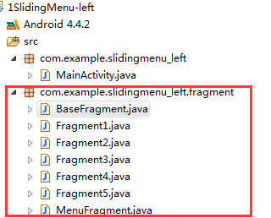
实现MainActivity，在该类中实现核心业务逻辑。
因为需要在MainActivity中实现侧拉菜单，因此MainActivity需要继承SlidingFragmentActivity类。
MainActivity.java代码清单如下：
public class MainActivity extends SlidingFragmentActivity {

private SlidingMenu slidingMenu;
public static MainActivity context;

@Override
public void onCreate(Bundle savedInstanceState) {
super.onCreate(savedInstanceState);
context = this;
requestWindowFeature(Window.FEATURE_NO_TITLE);
// 内容页布局
setContentView(R.layout.content);
// 设置侧拉条目布局
setBehindContentView(R.layout.menu_frame);
// 获取侧拉栏目对象
slidingMenu = getSlidingMenu();

/*
* SlidingMenu.TOUCHMODE_FULLSCREEN全屏触摸有效 SlidingMenu.TOUCHMODE_MARGIN
* 拖拽边缘有效 SlidingMenu.TOUCHMODE_NONE 不响应触摸事件
*/
slidingMenu.setTouchModeAbove(SlidingMenu.TOUCHMODE_FULLSCREEN);

// 设置内容显示页对应的dp大小
slidingMenu.setBehindOffsetRes(R.dimen.slidingmenu_offset);
// //设置左侧侧拉栏目宽度
// slidingMenu.setBehindWidth(140);
// 设置侧拉栏目所在位置
/*
* SlidingMenu.LEFT SlidingMenu.LEFT_RIGHT SlidingMenu.RIGHT
*/
slidingMenu.setMode(SlidingMenu.LEFT_RIGHT);
// 给侧拉栏目和左侧内容页区分开(加线)
slidingMenu.setShadowDrawable(R.drawable.shadow);
// 设置线的宽度
slidingMenu.setShadowWidthRes(R.dimen.shadow_width);

// fragment去替换布局中节点
MenuFragment menuFragment = new MenuFragment();
// FragmentManager管理者
getSupportFragmentManager()
// 开启事物
.beginTransaction()
// 通过fragment去替换对应布局
.replace(R.id.menu, menuFragment, "MENU")
// 提交事物
.commit();
}

// 当前类中做替换当前显示内容界面的操作
public void switchFragment(Fragment fragment) {
if (fragment != null) {
getSupportFragmentManager().beginTransaction().replace(R.id.content_frame, fragment, "HOME").commit();
// 缩回(点击弹出左侧侧拉栏目)
slidingMenu.toggle();
}
}

}

：上面代码使用到了多个资源文件，我把其中的布局文件展示出来。
content.xml
<?xml version="1.0" encoding="utf-8"?>
<FrameLayout xmlns:android="http://schemas.android.com/apk/res/android"
android:id="@+id/content_frame"
android:layout_width="match_parent"
android:layout_height="match_parent" >
</FrameLayout>

menu_frame.xml
<?xml version="1.0" encoding="utf-8"?>
<FrameLayout xmlns:android="http://schemas.android.com/apk/res/android"
android:id="@+id/menu"
android:layout_width="match_parent"
android:layout_height="match_parent" >
</FrameLayout>

部署并运行。将上面工程部署到模拟器上，发现我们想要的效果已经出来。

3.3 代码实现SlideMenu-left-right工程
在3.2节我们实现了左侧菜单，SlideMenu还支持左右同时都有菜单。实现很简单只需做以下修改即可。
在3.2节中MainActivity.java的基础上将SlidingMenu的模式改为LETF_RIGHT。
slidingMenu.setMode(SlidingMenu.LEFT_RIGHT);
将3.2节中MainActivity.java的基础上添加用于显示右侧菜单的Fragment类，并设置显示阴影效果
//添加第二个菜单也就是右侧菜单
slidingMenu.setSecondaryMenu(R.layout.menu_frame_right);
//设置右侧分割线的图片
slidingMenu.setSecondaryShadowDrawable(R.drawable.shadow);
//创建一个用于显示右侧菜单的Fragment
RightMenuFragment rightMenuFragment = new RightMenuFragment();
//FragmentManager管理者
getSupportFragmentManager()
//开启事物
.beginTransaction()
//通过fragment去替换对应布局
.replace(R.id.menu_right, rightMenuFragment, "MENU_RIGHT")
//提交事物
.commit();
：上面的RightMenuFragment类跟MenuFragment类内容是一模一样的，直接拷贝就行。
运行上面工程，拉出右侧菜单效果如下：
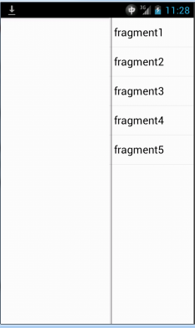

完成引导界面（★★★）

4.1引导界面简介
在软件第一次安装并打开的时候，我们通常会看见一些漂亮的引导界面。引导界面不仅可以展示软件丰富多彩的功能也能供用户设置一些必要的信息。我们要做的引导界面效果如下图所示。
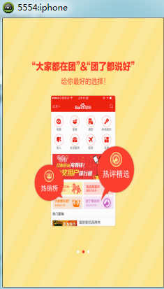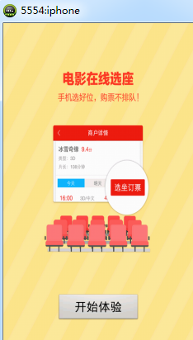
该界面主要是通过ViewPaper来实现的。

4.2 代码实现引导界面
创建一个新的Android工程，《引导页》包名com.itheima.guide。
工程目录结构如下图所示：
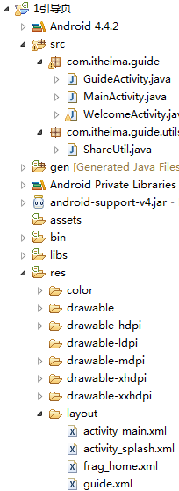
编写引导页的Activity，WelcomeActivity.java。该类中的代码业务逻辑是当用户进来时从sp文件中判断是否是第一次进来，如果是则通过显式意图打开GuideActivity，如果不是则进入主界面。
WelcomeActivity.java代码清单如下所示：
public class WelcomeActivity extends Activity {

private static final String tag = "MainActivity";
private SharedPreferences sharedPreferences;

@Override
protected void onCreate(Bundle savedInstanceState) {
super.onCreate(savedInstanceState);
setContentView(R.layout.activity_splash);

boolean b = ShareUtil.getBooleanData(getApplicationContext(), "is_first", true);

if(b){
//第一次进入，进入导航页，is_first改成false
Log.i(tag, "这是第一次进入页面");
Intent intent = new Intent(WelcomeActivity.this, GuideActivity.class);
startActivity(intent);

ShareUtil.saveBooleanData(getApplicationContext(), "is_first", false);
}else{
//第二次进入，进入详情页
Log.i(tag, "这是第二次进入页面");
Toast.makeText(this, "第二次进入", 0).show();
Intent intent = new Intent(WelcomeActivity.this, MainActivity.class);
startActivity(intent);
}

finish();
}
}

：这里我们需要将WelcomeActivity设置为默认启动界面。在AndroidManifest.xml中进行如下改动：
<application
android:allowBackup="true"
android:icon="@drawable/ic_launcher"
android:label="@string/app_name"
android:theme="@android:style/Theme.Black.NoTitleBar.Fullscreen" >
<activity
android:name="com.itheima.guide.WelcomeActivity"
android:label="@string/app_name" >
<intent-filter>
<!-- 入口activity -->
<action android:name="android.intent.action.MAIN" />
<!-- 在桌面是否显示图标 -->
<category android:name="android.intent.category.LAUNCHER" />
</intent-filter>
</activity>
<activity
android:name="com.itheima.guide.GuideActivity">
</activity>
<activity
android:name="com.itheima.guide.MainActivity">
</activity>

</application>

：在WelcomeActivity中用到了ShareUtil.java类，该类很简单的一个工具类，其清单如下：
public class ShareUtil {
public static String CONFIG = "config";
private static SharedPreferences sharedPreferences;

public static void saveBooleanData(Context context,String key,boolean value){
if(sharedPreferences==null){
sharedPreferences = context.getSharedPreferences(CONFIG, Context.MODE_PRIVATE);
}
sharedPreferences.edit().putBoolean(key, value).commit();
}

public static boolean getBooleanData(Context context,String key,boolean defValue){
if(sharedPreferences==null){
sharedPreferences = context.getSharedPreferences(CONFIG, Context.MODE_PRIVATE);
}
return sharedPreferences.getBoolean(key, defValue);
}
}
编码实现GuideActivity.java。该类主要实现了ViewPaper控件，该类也是我们当前项目的核心类。
public class GuideActivity extends Activity {
public static final String tag = "GuideActivity";
private Button button;
private ViewPager pager;
private List<ImageView> imageList;

@Override
protected void onCreate(Bundle savedInstanceState) {
super.onCreate(savedInstanceState);
setContentView(R.layout.guide);
//初始化控件
button = (Button) findViewById(R.id.button);
pager = (ViewPager) findViewById(R.id.view_pager);
//创建3个向导页，对应的3个图片
ImageView imageView1 = new ImageView(getApplicationContext());
imageView1.setBackgroundResource(R.drawable.guide_1);

ImageView imageView2 = new ImageView(getApplicationContext());
imageView2.setBackgroundResource(R.drawable.guide_2);

ImageView imageView3 = new ImageView(getApplicationContext());
imageView3.setBackgroundResource(R.drawable.guide_3);
//将3个ImageView控件放到集合中
imageList = new ArrayList<ImageView>();
imageList.add(imageView1);
imageList.add(imageView2);
imageList.add(imageView3);
//给ViewPaper对象设置适配器
pager.setAdapter(new MyAdatper());
//给ViewPaper对象设置监听事件
pager.setOnPageChangeListener(new OnPageChangeListener() {

@Override
public void onPageSelected(int arg0) {
//如果当前页正好是最好一页的时候，显示Button（让用户点击进去主界面）
if(arg0 == imageList.size()-1){
//选中某页
button.setVisibility(View.VISIBLE);
button.setOnClickListener(new OnClickListener() {
@Override
public void onClick(View v) {

Intent intent = new Intent(GuideActivity.this,MainActivity.class);
startActivity(intent);

finish();
}
});
}
}

@Override
public void onPageScrolled(int arg0, float arg1, int arg2) {
//滚动完成

}

@Override
public void onPageScrollStateChanged(int arg0) {
//滚动状态发生改变

}
});
}

class MyAdatper extends PagerAdapter{
//返回页面个数
@Override
public int getCount() {
return imageList.size();
}
@Override
public boolean isViewFromObject(View arg0, Object arg1) {
return arg0==arg1;
}
//在当前的ViewPager中去添加一个item
@Override
public Object instantiateItem(ViewGroup container, int position) {
((ViewPager)container).addView(imageList.get(position));
Log.i(tag, "instantiateItem position="+position);
return imageList.get(position);
}
//销毁一个view
@Override
public void destroyItem(ViewGroup container, int position, Object object) {
Log.i(tag, "destroyItem position="+position);
((ViewPager)container).removeView((View)object);
}
}
}

：GuideActivity.java中用到了guide布局文件，其清单文件如下所示：
<?xml version="1.0" encoding="utf-8"?>
<RelativeLayout xmlns:android="http://schemas.android.com/apk/res/android"
android:layout_width="match_parent"
android:layout_height="match_parent" >

<android.support.v4.view.ViewPager
android:id="@+id/view_pager"
android:layout_width="match_parent"
android:layout_height="match_parent" />

<Button
android:id="@+id/button"
android:layout_width="wrap_content"
android:layout_height="wrap_content"
android:layout_alignParentBottom="true"
android:layout_centerHorizontal="true"
android:layout_marginBottom="30dp"
android:paddingLeft="30dp"
android:paddingRight="30dp"
android:text="开始体验"
android:textSize="20sp"
android:visibility="gone" />

</RelativeLayout>
上面用到了多种图片资源文件，这些不是我们要演示的重点，图片资源的处理过程就不再展示。
将上面的工程部署到模拟器上，并运行，就会看到我们想要的效果了。

至此，本文档完！
2015年3月2日 星期一 23:45:33
北京市海淀区东馨园小区

